Лабораторная работа №6

Мандатное разграничение прав в Linux

Ли Тимофей Александрович

Содержание

Цель работы 1

Выполнение лабораторной работы 1

Выводы 5

# Цель работы

Развить навыки администрирования ОС Linux. Получить первое практическое знакомство с технологией SELinux1. Проверить работу SELinx на практике совместно с веб-сервером Apache.

# Выполнение лабораторной работы

Для начала я, зайдя в root, установил apache, задал servername в конфигурационном файле и отключил пакетный фильтр. (рис. @fig:001):

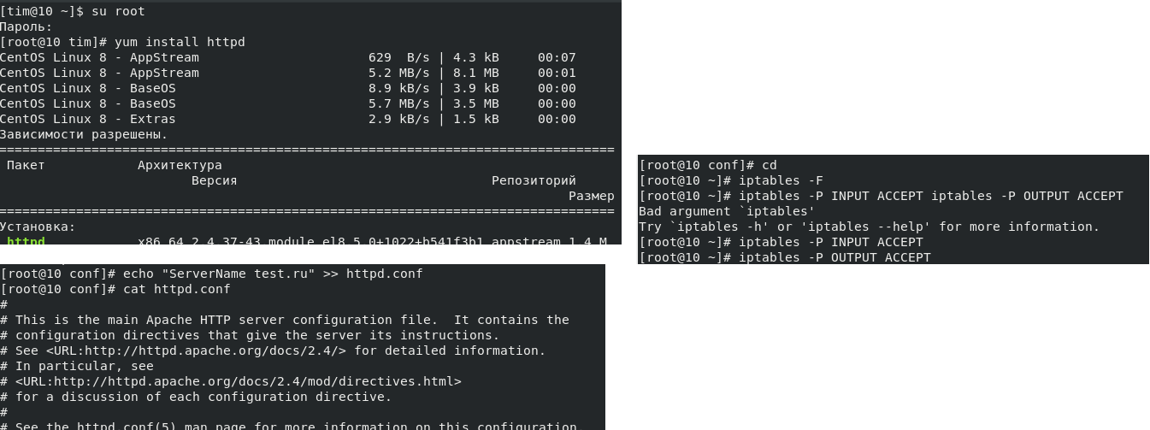

подготовка

Убедился, что SElinux работает в нужном режиме. Нашел apache в списке процессов: (рис. @fig:002)

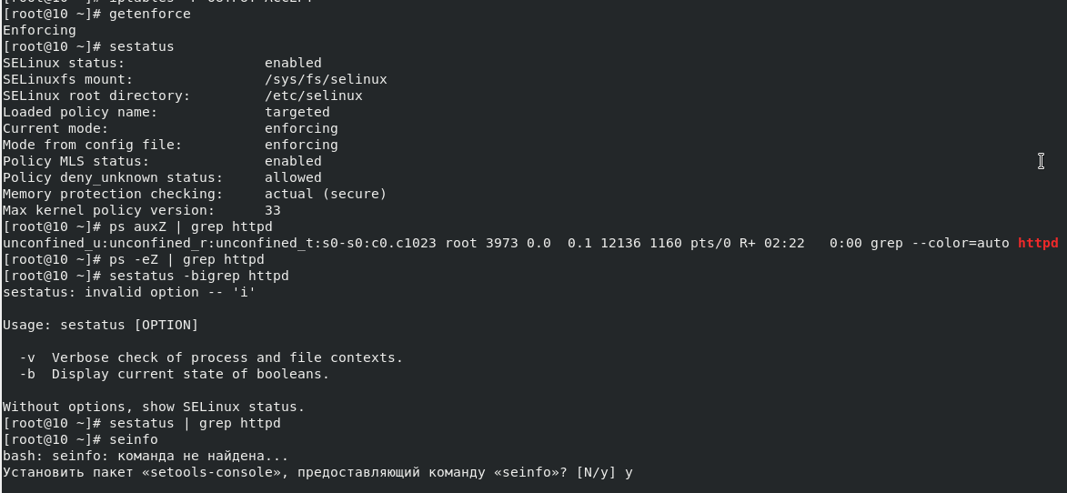

выполненные действия

посмотрел состояние переключателей SElinux: (рис. @fig:003)

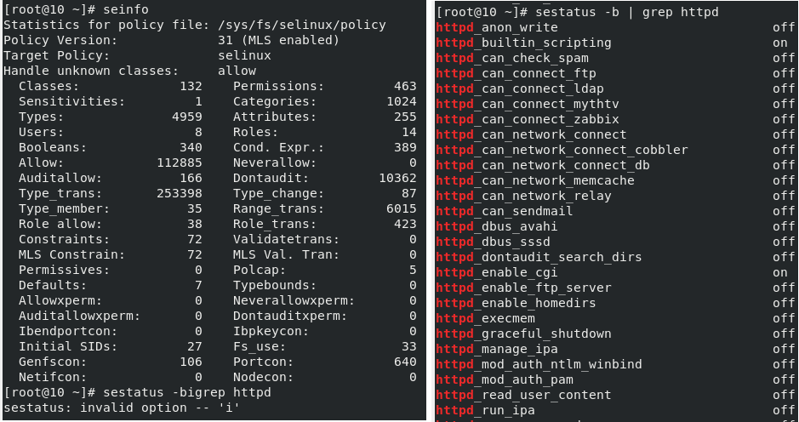

выполненные действия

Определил типы файлов и поддиректорий в www и www/html. Создал файл test.html: (рис. @fig:004)

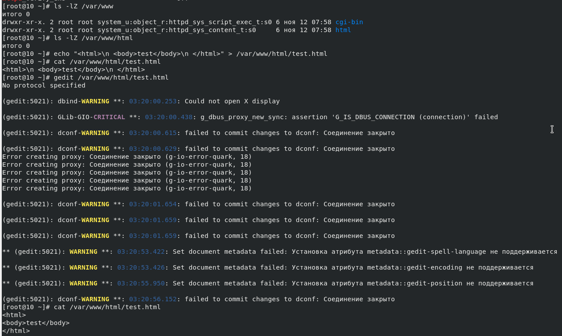

выполненные действия

Получившийся файл: (рис. @fig:005)

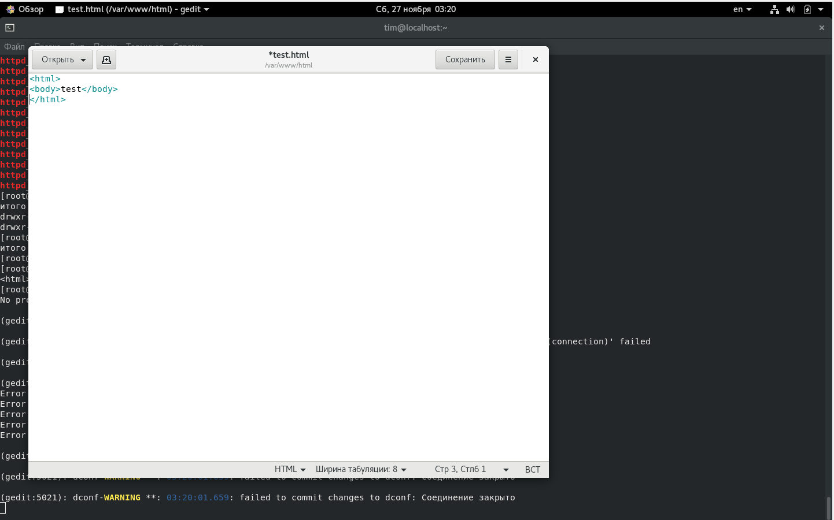

test.html

Затем, не смог отобразить файл через браузер. Проверил контекст файла и попробовал его изменить (получил сообщение об ошибке). Посмотрел лог-файл: (рис. @fig:006)

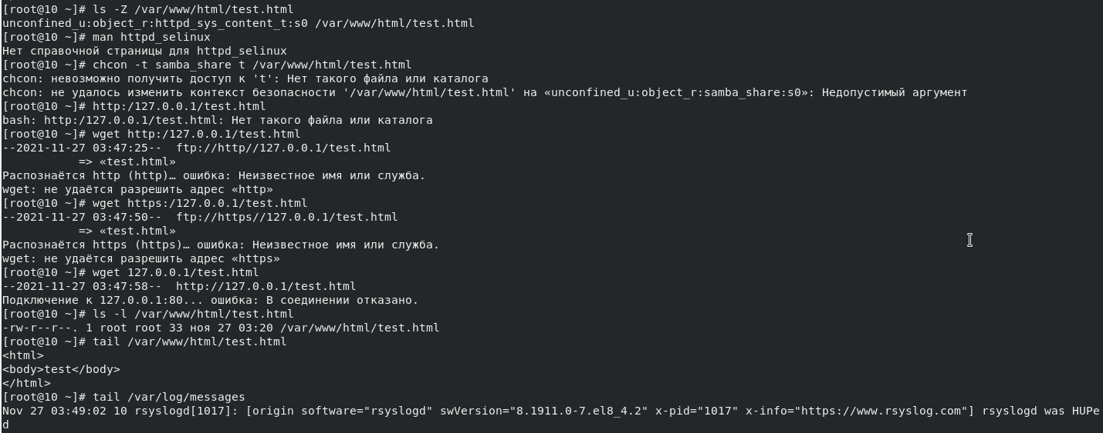

выполненные действия

Попробовал запустить веб-сервер на прослушивание порта 81, изменив файл httpd.conf: (рис. @fig:007)

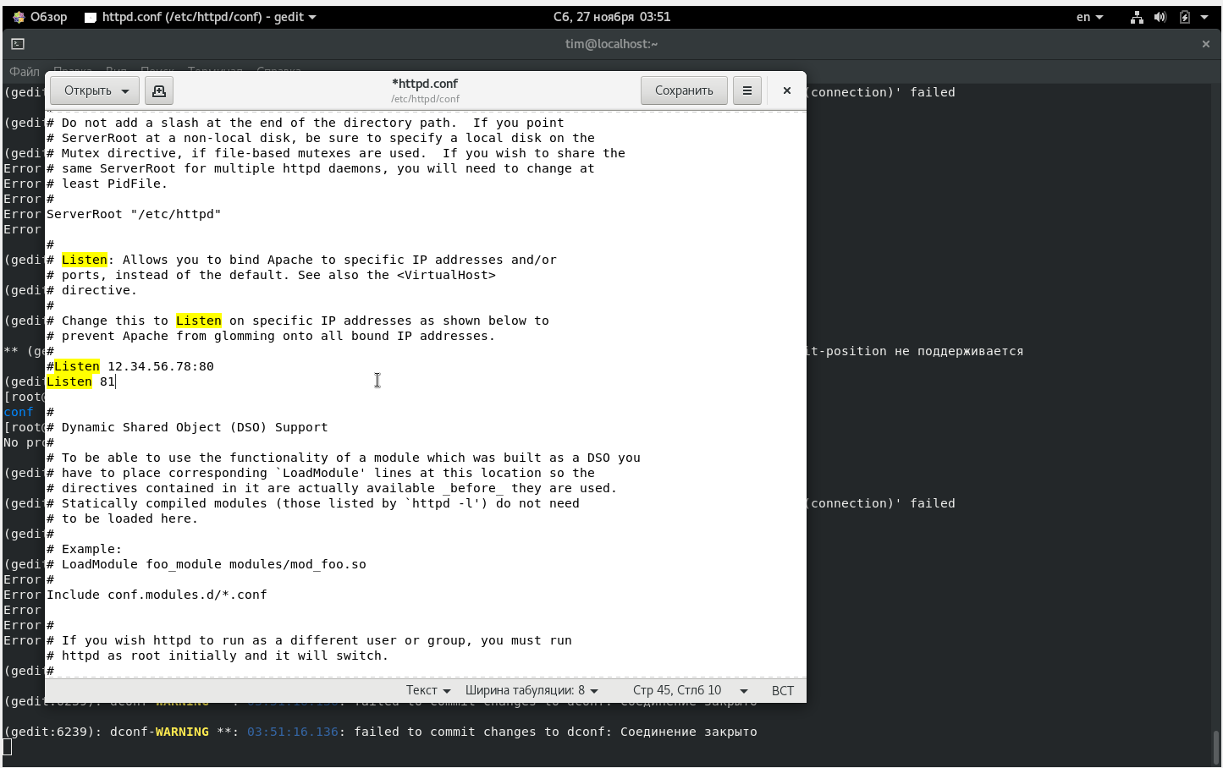

httpd.conf

Не смог запустить веб-сервер, проанализировал лог-файлы. Выполнил команды semanage и убедился, что порт 81 есть в списках: (рис. @fig:008)

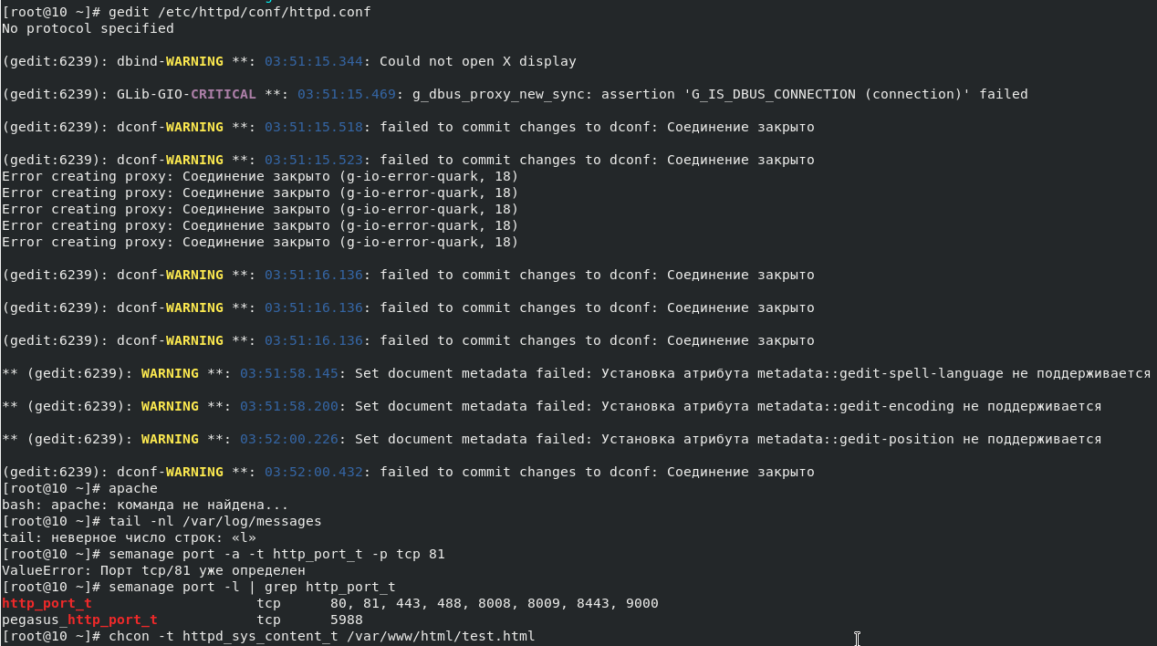

выполненные действия

Вернул контекст файлу test.html, исправил обратно конфигурационный файл, попытался удалить привязку к порту 81 и удалил файл test.html: (рис. @fig:009)

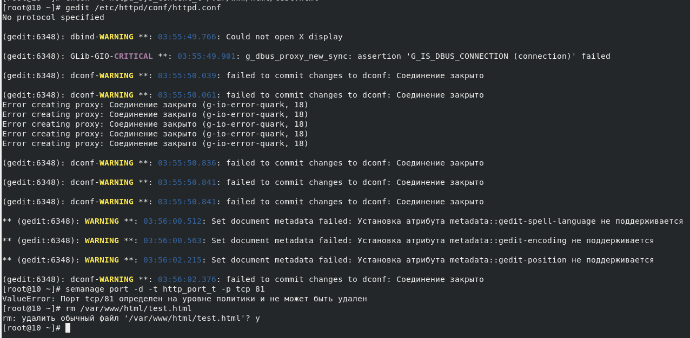

выполненные действия

# Выводы

Развил навыки администрирования ОС Linux. Получил первое практическое знакомство с технологией SELinux1. Проверил работу SELinx на практике совместно с веб-сервером Apache.